Eksen eğikliğine ve Dünya’nın Güneş etrafındaki hareketine bağlı olarak Ekvator dışındaki yerlerde gece gündüz süre- si yıl içerisinde değişiklik gösterir. Örneğin 21 Haziran tarihinde Güney yarım kürede bulunan yerler yıl içindeki en uzun geceyi yaşarlar, 21 Aralık tarihinde ise bu durumun tam tersi Kuzey yarım kürede en uzun gece yaşanır. Aynı zamanda 21 Haziran tarihinde Dünya üzerindeki herhangi bir noktadan kuzeye doğru gidildikçe gündüz süresi uzar.

Aşağıdaki görselde P, R ve S şehirlerinin Dünya üzerindeki konumları gösterilmektedir.

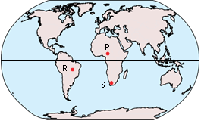

Verilen bilgilerden hareketle bu şehirlerin 21 Aralık tarihindeki gece sürelerinin sıralanışı hangi seçenekte doğru verilmiştir?
A) S > P > R B) P > R > S C) P > S > R D) S > R > P

